中学校３年生 数学 単元名 ４ 関数 ｙ＝ａχ^{２} ＮＯ．１
（ ）年（ ）組（ ）番
名前（ ）
１ 次の問いに答えなさい。 （１０点×８問）
（１） ｙはχの２乗に比例し、χ＝－２のとき、ｙ＝１６です。
① ｙをχの式で表しなさい。
点
② χ＝３のときのｙの値を求めなさい。

（２） ｙはχの２乗に比例し、χ＝－３のとき、ｙ＝－１８です。
① ｙをχの式で表しなさい。

② χ＝２のときのｙの値を求めなさい。

（３） ｙはχの２乗に比例し、χ＝３のとき、ｙ＝１８です。
① ｙをχの式で表しなさい。

② χ＝－２のときのｙの値を求めなさい。

（４） ｙはχの２乗に比例し、χ＝４のとき、ｙ＝３２です。
① ｙをχの式で表しなさい。

② χ＝－３のときのｙの値を求めなさい。

２ ボールがある角度の斜面を転がるときには、転がる時間をχ(秒)、転がった距離をｙ(ｍ)と
すると、ｙはχの２乗に比例することがわかっています。転がり始めてから２秒後の、ボールの
位置は、８ｍでした。このとき、ｙをχの式で表しなさい。（２０点）

中学校３年生 数学 単元名 ４ 関数 ｙ＝ａχ^{２} ＮＯ．２
（ ）年（ ） ）組（ ）番
氏名（ ）
 | １ 次の問いに答えなさい。 （１０点×８問）
 | １ 次の問いに答えなさい。 （１０点×８問） | 点  点
 | （１）ｙはχの２乗に比例する関数で、χ＝１のときｙ＝１です。このときの比例定数ａの値を求めなさい。 | 点  点
（２）ｙはχの２乗に比例する関数で、グラフが点（－１，２）を通るとき、ｙをχの式で表しなさい。

（３）ｙはχの２乗に比例する関数で、グラフが点（１，－１）を通るとき、ｙをχの式で表しなさい。

（４）ｙはχの２乗に比例する関数で、χ＝２のときｙ＝８です。このとき、ｙをχの
式で表しなさい。

（５）ｙはχの２乗に比例し、χ＝－４のときｙ＝８です。χ＝２のときｙの値を求め
なさい。

（６）ｙはχの２乗に比例し、χ＝２のときｙ＝－４です。χ＝－３のときｙの値を求
めなさい。

（７）ｙはχの２乗に比例し、χ＝－３のときｙ＝１８です。この関数で、χ＝0.4 の
ときのｙの値を求めなさい。

（８）ｙはχの２乗に比例し、χ＝－１のときｙ＝－２です。この関数で、χ＝－２の
ときのｙの値を求めなさい。

２ 物体が落下するときの距離ｙ(m)は、時間χ(秒)の２乗に比例することがわかって
います。ある物体が落下し始めてから２秒後の距離は、２０mでした。ｙをχの式
で表しなさい。(２０点)
中学校３年生 数学 単元名 ４ 関数 ｙ＝ａχ^{２} ＮＯ．３
（ ）年（ ）組（ ）番
名前（ ）
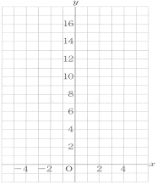 | 問１ 次の式で表される関数について、表を完成させなさい。  （１０点×８問）  点  (1) ｙ＝χ^{２}  χ －４ －３ －２ －１ ０ １ ２ ３ ４  ｙ
(2) ｙ＝２χ^{２} χ －４ －３ －２ －１ ０ １ ２ ３ ４
ｙ

(3) ｙ＝３χ^{２} χ －４ －３ －２ －１ ０ １ ２ ３ ４
ｙ

(4) ｙ＝－χ^{２} χ －４ －３ －２ －１ ０ １ ２ ３ ４
ｙ

(5) ｙ＝－２χ^{２} χ －４ －３ －２ －１ ０ １ ２ ３ ４
ｙ

(6) ｙ＝－３χ^{２} χ －４ －３ －２ －１ ０ １ ２ ３ ４
ｙ

１ χ －６ －４ －２ ０ ２ ４ ６
(7) ｙ＝ χ^{２}
２ ｙ

１ χ －６ －４ －２ ０ ２ ４ ６
(8) ｙ＝－ χ^{２}
２ ｙ

２ ｙ＝χ^{２} のグラフを上の表を参考に書きなさい。
（２０点）

中学校３年生 数学 単元名 ４ 関数ｙ＝ａχ^{２} ＮＯ．４
（ ）年（ ）組（ ）番
氏名（ ）
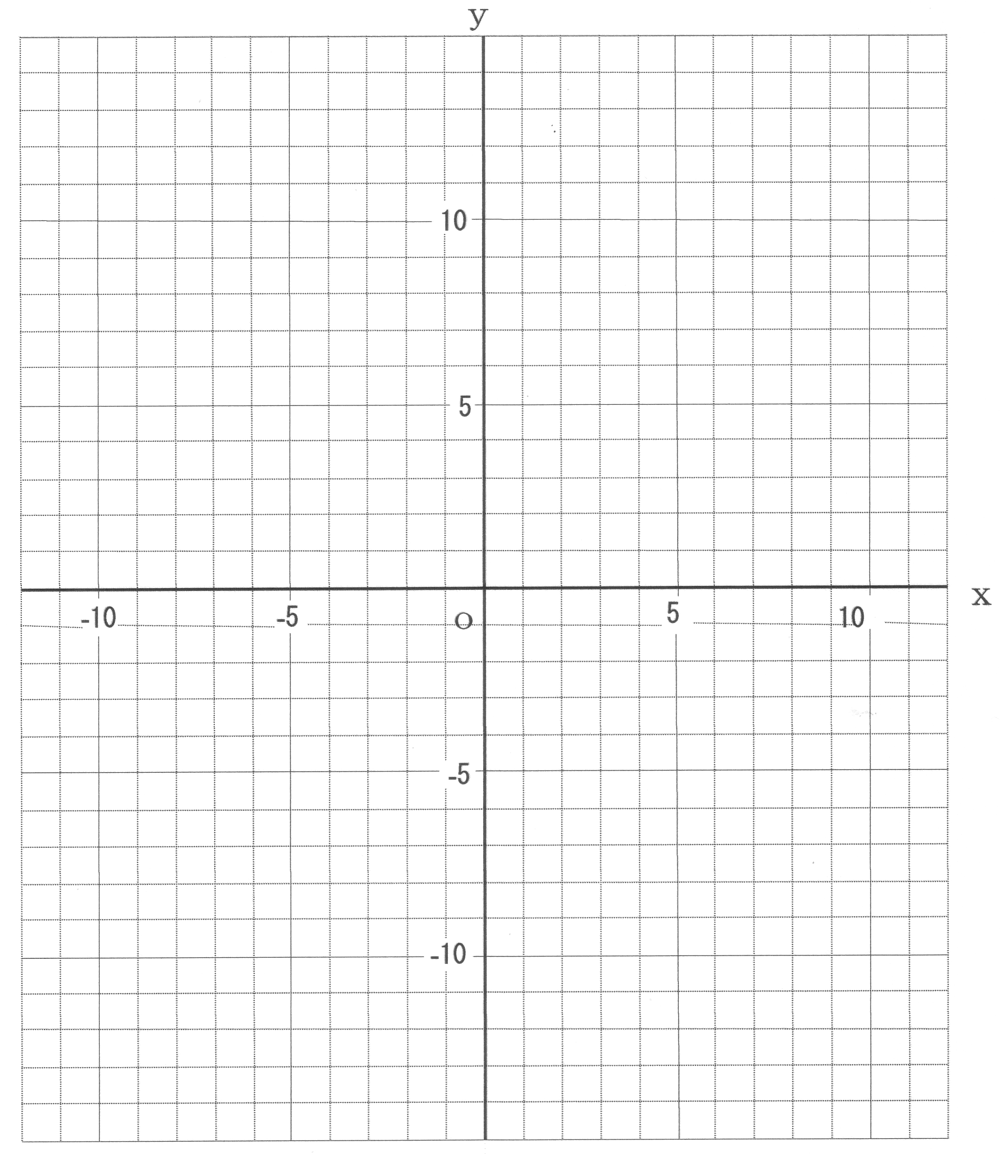  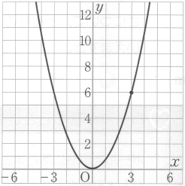 | １ 次のグラフをかきなさい。(１０点×４問)  点  (1) ｙ＝χ^{２}  (2) ｙ＝２χ^{２}  (3) ｙ＝－χ^{２}  １  (4) ｙ＝－ χ^{２}  ２  ２ 関数ｙ＝ａχ^{２} のグラフについて、【 】にあてはまる  言葉を書きなさい。 (１０点×４問)  ・【 ① 】を通る。  ・ｙ軸について対称な【 ② 】とよばれる曲線である。  ・ａ＞０のときは、【③】に開いた形、  ａ＜０のときは、【④】に開いた形のグラフになる。  ３ 右のグラフは、点(３，６)を通ります。  このグラフの式を求めなさい。(２０点)

中学校３年生 数学 単元名 ４ 関数 ｙ＝ａχ^{２} ＮＯ．５
（ ）年（ ）組（ ）番
氏名（ ）
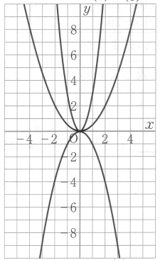 | １ 次の放物線についてｙをχの式で表しなさい。  (１０点×３ 問)
 | １ 次の放物線についてｙをχの式で表しなさい。  (１０点×３ 問) | 点
 | ① ｙ＝ | 点
- ②
② ｙ＝

③ ｙ＝

２ ｙ＝３χ^{２}でχの値が次のように
増加するとき変化の割合を求めな
さい。 (１０点×３問)

(1) １から３まで

(2) ２から４まで

(3) -4から-1まで ③

３ ｙ＝３χ^{２}についてχの変域が次のとき、ｙの変域を求め
なさい。 (１０点×２問)

(1) １≦χ≦４ (2) －３≦χ≦１
問４ ｙ＝ａχ^{２}で、χの値が２から４まで増加したときの変化
の割合が１８のとき、ａの値を求めなさい。(２０点)

